|  |  |
| --- | --- |
|  | |
|  |  |
|  |  |

**ТЕХНИЧЕСКОЕ ЗАДАНИЕ**

на разработку платформы

**«First player»**

|  |  |
| --- | --- |
|  | Руководитель проекта  Семенов Е.А  «_____» ________________ 2023 г |

Содержание

1 Наименование, шифр СЧ ОКР, основание, исполнитель и сроки выполнения СЧ ОКР 3

2 Цель выполнения СЧ ОКР, наименование и индекс изделия 3

3 Технические требования к изделию 3

4 Требования к видам обеспечения 5

5 Требования к сырью, материалам и КИМП 6

6 Требования к консервации, упаковке и маркировке 6

7 Требования к учебно-тренировочным средствам 6

8 Специальные требования 6

9 Требования к защите государственной тайны при выполнении СЧ ОКР 6

10 Требования к порядку разработки конструкторской документации на военное время 6

11 Этапы выполнения СЧ ОКР 6

12 Порядок выполнения и приёмки этапов СЧ ОКР 7

ПРИЛОЖЕНИЕ А (сравочное) Перечень принятых сокращений 8

# Наименование, шифр СЧ ОКР, основание, исполнитель и сроки выполнения

## Наименование: «First player»

## Шифр БПЦ 21-01.

## Основанием выполнения работ является – договор.

## Исполнитель БПЦ 21-01 (1).

## Заказчик СЧ ОКР – Баляков Д.Ф.

## Сроки выполнения

## начало – с момента заключения договора;

## окончание –31.12.2023.

# Цель выполнения, наименование и индекс изделия

## Цель выполнения:

### Создание платформы для обмена опытом в области компьютерных игр

## Задачи:

### Изучить предметную область

### Составить проектную документацию

### Выбрать подходящие инструменты для разработки платформы

### Разработать дизайн пользовательского интерфейса платформы

### Разработать макеты html страниц платформы

### Разработать клиентское мобильное приложение

### Разработать серверную часть приложения

### Разработать схему хранения данных в базе данные

### Провести тестирование опытного образца

### Провести отработку документации

### Внести изменения в программную часть приложения в соответствии с результатами тестирования

## Наименование изделия: платформа «First player».

## Индекс изделия – не присваивается.

# Технические требования к изделию

## Должна быть создана возможность использования платформы для клиентского использования на любых операционных системах с доступом к браузеру, а также с возможностью установки клиентского мобильного приложения для операционной системы Android 11, для использования в клиент-серверном режиме должна быть поддержка операционной системы Server Windows NT 4.0, а также возможность установки СУБД Microsoft MySQL и сервера приложений Apache 3.

## Состав изделия

### Должна быть разработано платформа для запуска на сервере, и мобильная платформа для доступа с помощью смартфона, реализующая интерфейс пользователя, а также должен быть браузерный доступ к функционалу платформы.

## ***Требования назначения***.

### Общие требования

#### Платформа должна позволять пользователю просматривать и вносить данные в приложение.

#### Платформа должна позволять администратору редактировать данные в приложении

#### Платформа должна быть доступно для клиентского использования большинством современных браузеров.

#### Серверное часть платформы должна быть реализовано с возможностью внесений изменений в текущую систему в дальнейшем.

#### Визуальная часть платформы должно быть адаптивным к любым размерам пользовательского экрана

#### Доступ к данным платформы должен быть реализован с помощью сети интернет по доменному имени («Вставить позднее»)

### Детальные требования – Приложение Б

## Требования живучести и стойкости к внешним воздействиям не предъявляются.

## Требования надежности

### Надёжность платформы должна составлять не менее 0,85.

## 3.5.2. Время безотказной работы платформы – не менее 5000 часов.

## Требования эргономики, обитаемости и технической эстетики не предъявляется.

## Требования к эксплуатации, хранению, удобству технического обслуживания и ремонта

### В платформе должен быть предусмотрен режим для роли администратора.

### В приложении должен быть предусмотрен доступ для роли пользователей.

## Требования транспортабельности не предъявляется.

## Требования безопасности – должно быть разграничение доступа

## Требования стандартизации и унификации не предъявляется.

## Требования технологичности не предъявляется.

## Конструктивные требования не предъявляется.

# Требования к видам обеспечения

### Требования к нормативно-техническому обеспечению не предъявляется.

## Требования к метрологическому обеспечению не предъявляется.

### Термины и определения, применяемые в документации, должны соответствовать РМГ 29-2013.

### Наименование, обозначения величин и их единиц должны соответствовать требованиям ГОСТ 8.417-2002 и «Положения о единицах величин, допускаемых к применению в Российской Федерации» (утверждено Постановлением Правительства РФ 31.10.2009 №879).

## Требования к диагностическому обеспечению не предъявляется.

## Требования к математическому, программному и информационно-лингвистическому обеспечению

### Администрирование

#### Операционная система Windows 10

#### Операционная система Android 7 и IOS

#### Серверное программное обеспечение Apache 3

#### СУБД Microsoft MySQL

#### Server Windows NT 4.0

### Разработка и тестирование

#### Фреймворк .NET Framework 4.8

#### Язык программирования C# 11

#### Пакеты программного обеспечения Entity Framework Core 7.0

#### IDE Visual Studio 2022

#### Язык программирования JavaScript

#### Библиотека языка JavaScript – Jquery

#### Язык гипертекстовой разметки HTML5

#### Язык описания внешнего вида документа CSS3

#### IDE VS Code

#### Фреймворк .NET MAUI для Visual Studio 2022

# Требования к сырью, материалам и КИМП

## Требования не предъявляются.

# Требования к консервации, упаковке и маркировке

## Требования не предъявляются.

# Требования к учебно-тренировочным средствам

## Требования не предъявляются.

# Специальные требования

# Требования к защите государственной тайны при выполнении СЧ ОКР

## При проведении работ требования по сохранению государственной тайны не предъявляются.

# Требования к порядку разработки конструкторской документации на военное время

## Требования не предъявляются.

# Этапы выполнения СЧ ОКР

## Работы выполняются в 5 этапов, в соответствии с таблицей 1.

## Таблица 1

|  |  |  |
| --- | --- | --- |
| **Этап** | **Наименование** | **Содержание работ** |
| 1 | Разработка технического задания | Включает в себя формирование требований, обсуждение требований с заказчиком |
| 2 | Разработка проектной документации | Разработка руководства пользователя и администратора, программа-методика тестирования, расчет надежности, план проекта и разработка, паспорт, отчет по графическому дизайну |
| 3 | Разработка опытного образца | Разработка макетов пользовательского интерфейса, разработка html страниц, разработка мобильного клиента, разработка серверного приложения, разработка схемы хранения данных в базе данных. |
| 4 | Тестирование и отработка документации | Тестирование опытного образца, выпуск отчета по тестированию, отработка документации |
| 5 | Сдача работы заказчикам | Предоставление заказчику итоговый результат проекта |

## Сроки выполнения этапов определяется ведомостью исполнения к договору.

# Порядок выполнения и приёмки этапов СЧ ОКР

## По результатам выполнения этапа 1-4 СЧ ОКР, исполнитель должен представить заказчику:

### акта сдачи-приемки;

|  |  |
| --- | --- |
|  | Исполнитель  Семенов Е.А |
|  |  |
|  |  |

ПРИЛОЖЕНИЕ А

(Справочное)

Перечень принятых сокращений

|  |  |  |
| --- | --- | --- |
|  |  |  |
|  |  |  |
|  |  |  |
|  |  |  |
|  |  |  |
|  |  |  |
|  |  |  |
|  |  |  |
|  |  |  |
|  |  |  |
|  |  |  |
|  |  |  |

ПРИЛОЖЕНИЕ Б

Детальные требования

1. **Ролевая модель.**

Описание основных ролей, их возможностей и полномочий.

Таблица 1 – Ролевая модель

|  |  |  |
| --- | --- | --- |
| Роль | Возможности и полномочия | Кем создается |
| Незарегистрированный пользователь | 1. Взаимодействие с публичной частью 2. Регистрация |  |
| Зарегистрированный пользователь | 1. Взаимодействие с пользовательской частью 2. Авторизация 3. Взаимодействие с личным кабинетом 4. Добавление пользовательского контента | Незарегистрированный пользователь |
| Администратор | 1. Авторизация 2. Редактирование пользовательского контента 3. Просмотр статистики 4. Взаимодействие с пользовательской частью | Администратором |

1. **Функциональные требования к пользовательской части.**

В данном разделе перечислены и описаны все функциональные требования для пользовательской части приложения.

1. Общие функциональные требования к пользовательской части
   1. Возможность перейти в раздел обсуждения.
   2. Возможность перейти в раздел регистрации(для не зарегистрированного пользователя).
   3. Возможность перейти в личный кабинет пользователя(для зарегистрированного пользователя).
   4. Возможность поиска постов и обсуждений по тегам.
   5. Возможность просмотра Топ тем обсуждения.
   6. Возможность перейти к Топ теме обсуждения.
   7. Возможность перейти в раздел создания поста или обсуждения.
   8. Возможность перейти к странице правил сайта.
   9. Возможность перейти к странице доната авторам.
   10. Возможность перейти к странице авторы.
   11. Возможность перейти по ссылку для скачивания мобильного приложения

Общие функциональные требования действуют на всех разделах приложения, кроме административного.

1. В разделе посты должно быть:
   1. Аватар автора поста.
   2. Никнейм автора поста.
   3. Возможность перейти к странице профиля пользователя опубликовавшего пост.
   4. Время и дата публикации поста.
   5. Тема поста.
   6. Текст поста.
   7. Изображение в посте.
   8. Видео на встроенном плеере в посте.
   9. Теги.
   10. Возможность посмотреть колличество +/-.
   11. Возможность поставить +/-.
   12. Возможность открыть комментарии.
   13. Возможность посмотреть количество просмотров.
   14. Возможность скопировать ссылку на пост для отправки.
   15. Возможность сохранить пост.
   16. Возможность фильтровать посты по дате публикации.
   17. Возможность фильтровать посты по рейтингу.
2. В разделе комментарии к посту должно быть:
   1. Возможность оставить комментарий
   2. Возможность просмотра других комментариев в иерархическом виде, с рейтингом комментариев, никнеймом и аватаркой комментатора.
3. В разделе обсуждения должно быть:
   1. Аватар автора обсуждения.
   2. Никнейм автора обсуждения.
   3. Возможность перейти к странице профиля пользователя опубликовавшего обсуждение.
   4. Время и дату публикации обсуждения.
   5. Тему обсуждения.
   6. Возможность перейти в обсуждение.
   7. Возможность просмотра тегов.
   8. Возможность посмотреть рейтинг обсуждения.
   9. Возможность посмотреть количество записей в обсуждении.
   10. Возможность скопировать ссылку на обсуждение для дальнейшей отправки.
   11. Возможность сохранить обсуждение.
   12. Возможность фильтровать обсуждение по дате публикации.
   13. Возможность фильтровать обсуждение по рейтингу.
4. В разделе обсуждение должно быть:
   1. Аватарка пользователя опубликовавшего обсуждение.
   2. Никнейм пользователя.
   3. Дата публикации.
   4. Текст обсуждения.
   5. Возможность просмотра комментариев к обсуждению в иерархическом виде.
   6. Возможность добавления комментария.
   7. Возможность просмотра рейтинга обсуждения.
   8. Возможность добавить или убавить рейтинг обсуждения.
   9. Возможность добавить или убавить рейтинг комментария к обсуждению.
   10. Возможность просмотра даты и времени комментария.
5. В разделе профиль другого пользователя должно быть:
   1. Аватарка пользователя.
   2. Никнейм.
   3. Дата регистрации.
   4. Рейтинг пользователя.
   5. Количество постов, обсуждений и комментариев.
   6. Список постов и обсуждений опубликованных пользователем в соответствии с разделами «обсуждения» и «посты».
6. В разделе регистрация должно быть:
   1. Возможность ввода емайла пользователя.
   2. Пароля пользователя.
   3. Никнейма пользователя.
7. В разделе панель добавления контента должно быть два варианта:
   1. Создать пост.
   2. Создать обсуждение.
8. В разделе создать пост должно быть:
   1. Возможность добавить заголовок поста.
   2. Возможность добавить картинку/видео.
   3. Возможность добавить теги.
   4. Возможность добавить описание поста.
9. В разделе создать обсуждение должно быть:
   1. Возможность добавить заголовок обсуждения.
   2. Возможность добавить теги.
   3. Возможность добавить описание обсуждения.
10. В разделе правила сайта дожны быть описаны правила взаимодействия с сайтом, соблюдение законодательных и моральных норм поведения, описание основного функционала.
11. В разделе донат авторам должна быть возможность отправить деньги на счет авторов приложения.
12. В разделе авторы должна быть информация о создателях приложения в текстовом виде.
13. **Функциональные требования к личному кабинету клиента.**

В данном разделе приведены функциональные требования к личному кабинета клиента.

1. В разделе должна быть возможность переключения между разделами:
   1. Статистика.
   2. Редактор личных данных.
   3. Сохраненные обсуждения.
   4. Сохраненные посты.
2. В общем разделе личный кабинет должно быть:
   1. Аватарка.
   2. Никнейм.
3. В разделе статистика должно быть:
   1. Дата регистрации на сайте.
   2. Рейтинг аккаунта.
   3. Количество созданных постов и обсуждений.
4. В разделе редактирование личных данных должно быть:
   1. Возможность добавления/изменения никнейма.
   2. Возможность добавления/изменения аватарки.
   3. Возможность добавления/изменения фамилии имя и отчества.
   4. Возможность добавления/изменения даты рождения.
   5. Возможность добавления/изменения пола.
5. В разделе сохраненные обсуждения должна быть возможность перейти к ранее сохраненным обсуждениям в соответствии с разделом обсуждение.
6. В разделе сохраненные посты должна быть возможность перейти к ранее сохраненным постам в соответствии с разделом посты.
7. **Функциональные требования к панели управления (администрирования)**

В данном разделе приводятся функциональные требования к панели управления

В панели администратора должно быть 2 раздела: Редактирования контента и Статистика

1. В разделе редактирования контента должно быть:
   1. Возможность находить посты и обсуждения по наименованию, автору, айди.
   2. Возможность доступа к разделам посты, обсуждения и комментарии с указанием в интерфейсе айди поста, комментария или обсуждения.
   3. Возможность удаления поста, обсуждения, комментария.
2. В разделе статистика должно быть:
   1. Данные о количестве посещений сайта за день, месяц, год.
   2. Данные о количестве опубликованных постов, обсуждений за день, месяц, год.
3. **Требования к структуре приложения**

В данном разделе описывается структура платформы (разделы и связи между ними) для каждого типа пользователя (роли)

1. Структура приложения по ролям показана на рисунке ниже.

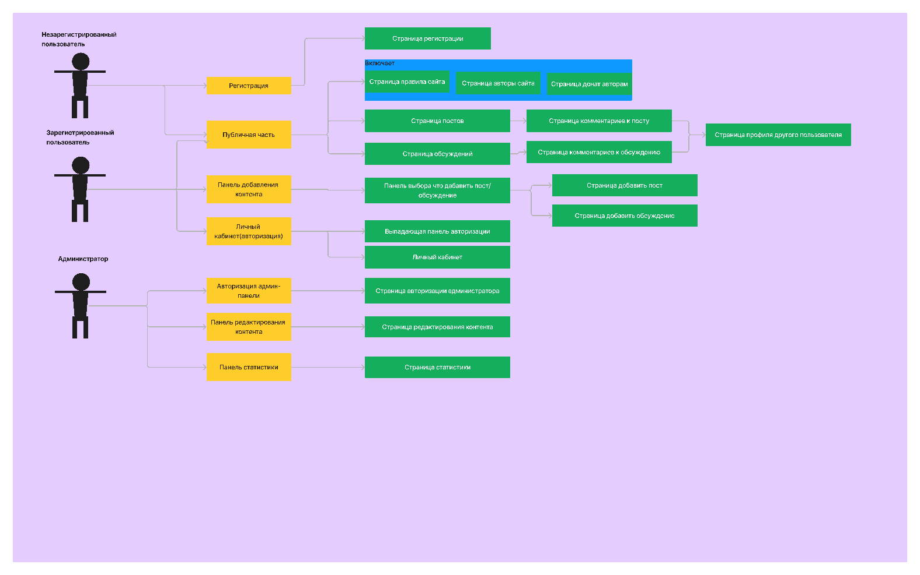

1. Структура разделов пользовательской части приложения приведена на рисунке ниже. Стрелками указаны переходы между разделами приложения.

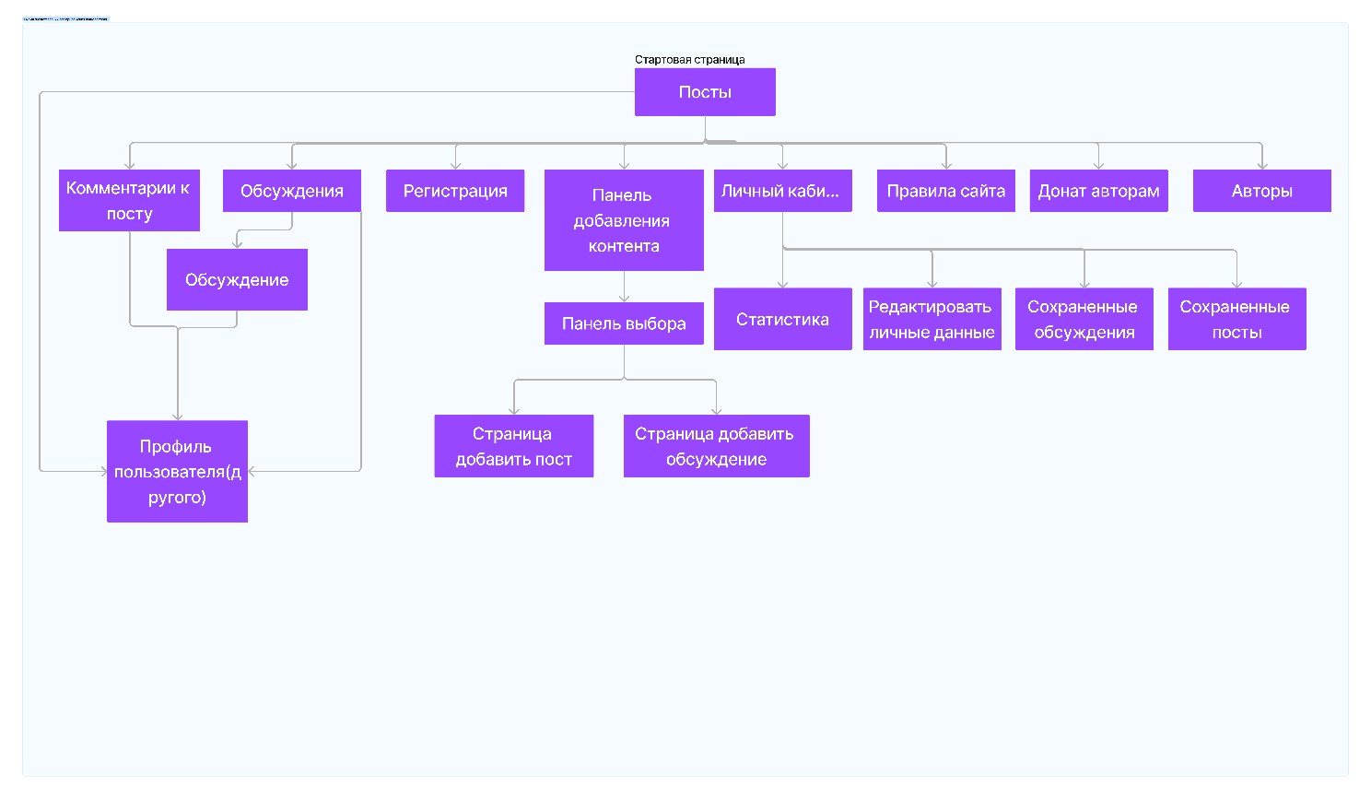

*Регистрация, панель добавления контента, панель личный кабинет, панель выбора не являются отдельными модулями/страницами!

Описание раздела в виде таблицы:

Таблица 2 Функциональные требования пользовательской части

|  |  |  |  |
| --- | --- | --- | --- |
| Раздел / подраздел | Содержимое | Функциональные требования | Требования к контенту |
| Посты | Просмотр постов | Позволяет просмотреть посты, перейти в комментарии, отправить ссылку на пост во вне, просмотреть рейтинг поста, добавить рейтинг поста, просмотреть просмотры. | Текст, картинки, видео |
| Обсуждения | Просмотр постов | Позволяет просмотреть обсуждения, перейти в комментарии, отправить ссылку на обсуждение во вне, просмотреть рейтинг обсуждения, добавить рейтинг обсуждения, просмотреть просмотры. | Текст |
| Обсуждение | Интерфейс для просмотра и добавления комментариев | Должен позволять оставлять комментарии и просматривать другие | Текст |
| Профиль пользователя(другого) | Интерфейс для просмотра информации о другом пользователе | Просмотр сведений о пользователе | Текст, картинка |
| Регистрация | Поля для ввода данных о регистрации | Должен позволять вводить данные для регистрации | Текст, картинка |
| Панель добавления контента | Кнопка перехода к выбору добавляемого контента | Должен позволять перейти к панели выбора | Текст |
| Панель выбора | Две кнопки выбора что даобавить: пост или обсуждение | Должен позволять перейти на странциу добавить пост или добавить обсуждение | Текст |
| Добавить пост | Поля ввода для нового поста | Должен позволят ьвводить данные для нового поста | Текст, видео, картинка |
| Личный кабинет | Отображает меню выбора между страницами статистика, редактирование личных данных, сохраненные обсуждения, сохраненные посты | Позволяет переходить в указанные страницы | Текст |
| Добавить обсуждение | Поля ввода для нового обсуждения | Позволяет ввести данные для нового обсуждения | Текст |
| Статистика | Отображает статистику профиля | Позволяет отобразить статистику профиля | Текст |
| Редактировать личные данные | Просмотр и изменение данных профиля | Позволяет создать/изменить данные профиля | Текст, картинка |
| Сохраненные обсуждения | Просмотр сохраненных обсуждений | Позволяет просматривать и переходить к сохраненным обсуждениям | Текст |
| Сохраненные посты | Просмотр сохраненных постов | Позволяет просматривать и переходить к сохраненным постам | Текст |
| Правила сайта | Просмотр правил сайта | Позволяет посмотреть правила сайта | Текст |
| Донат авторам | Заданатить деньги авторам | Позволяет перейти в сторонний сервис оплаты авторам | Текст |
| Авторы | Информация об авторах | Позволяет просмотреь информацию об авторах | Текст |
| Комментарий к посту | Просмотр и добавление комментариев к постам | Позволяет добавить или посмотреть комментрии к постам | Текст |

1. Структура административной части приложения представлена на рисунке ниже

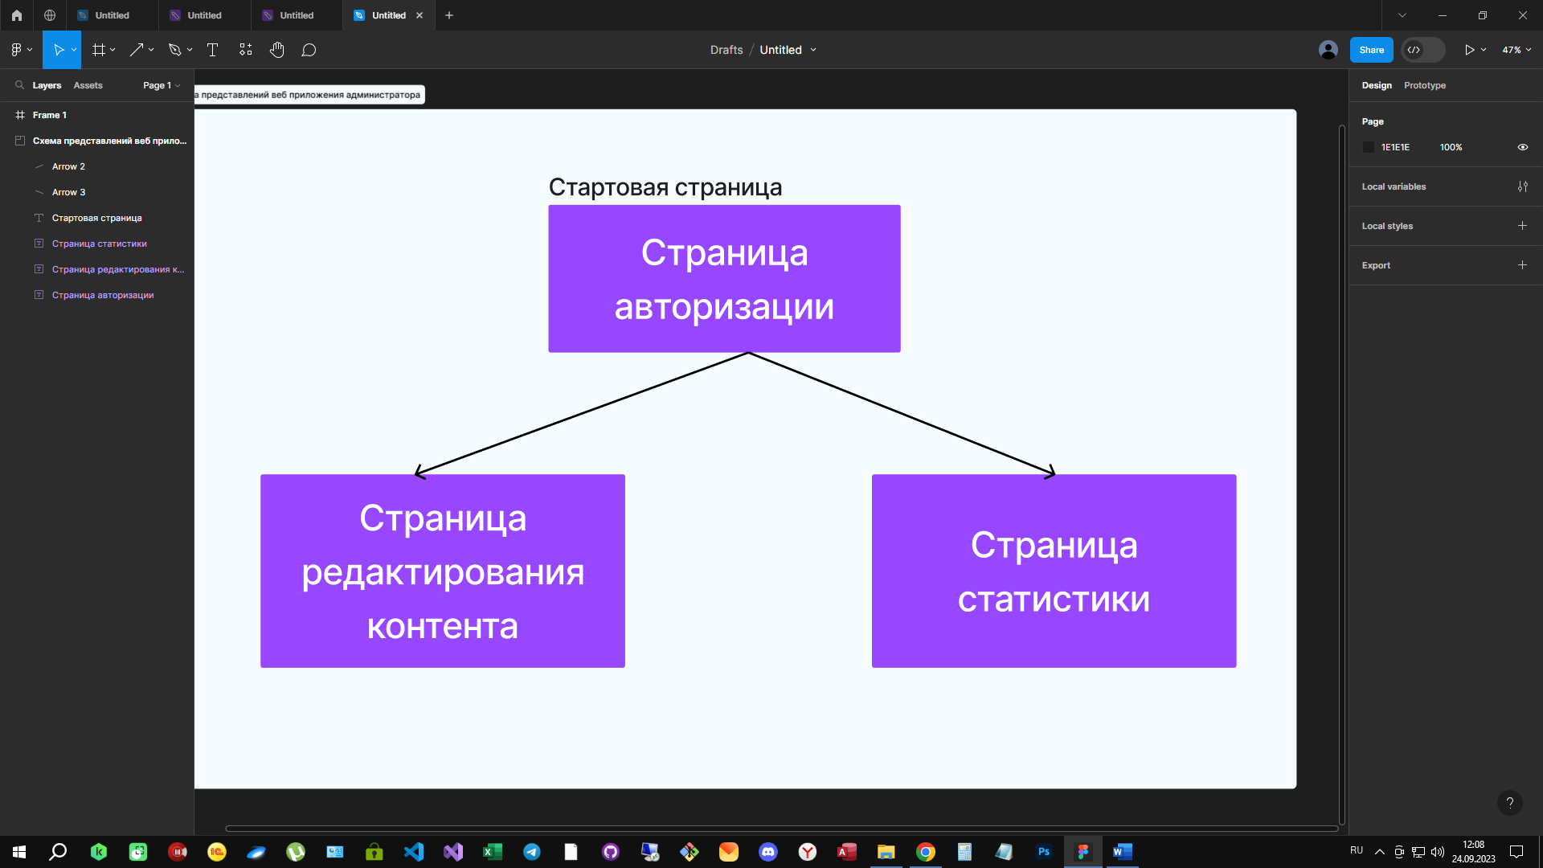

Описание раздела в виде таблицы:

Таблица 3 Функциональные требования административной части

|  |  |  |  |
| --- | --- | --- | --- |
| Раздел / подраздел | Содержимое | Функциональные требования | Требования к контенту |
| Страница авторизации | Поля для авторизации | Возможность войти в систему как администратор | Текст |
| Страница редактирования контента | Поля для редактирования контента | Позволяет редактировать контент | Текст |
| Страница статистики | Вывод статистики приложения | Позволяет посмотреть статистику приложения | Текст |

1. **Архитектура приложения**

Платформа представляет собой клиент-серверное веб-приложение, архитектура которого представлена на рисунке ниже.

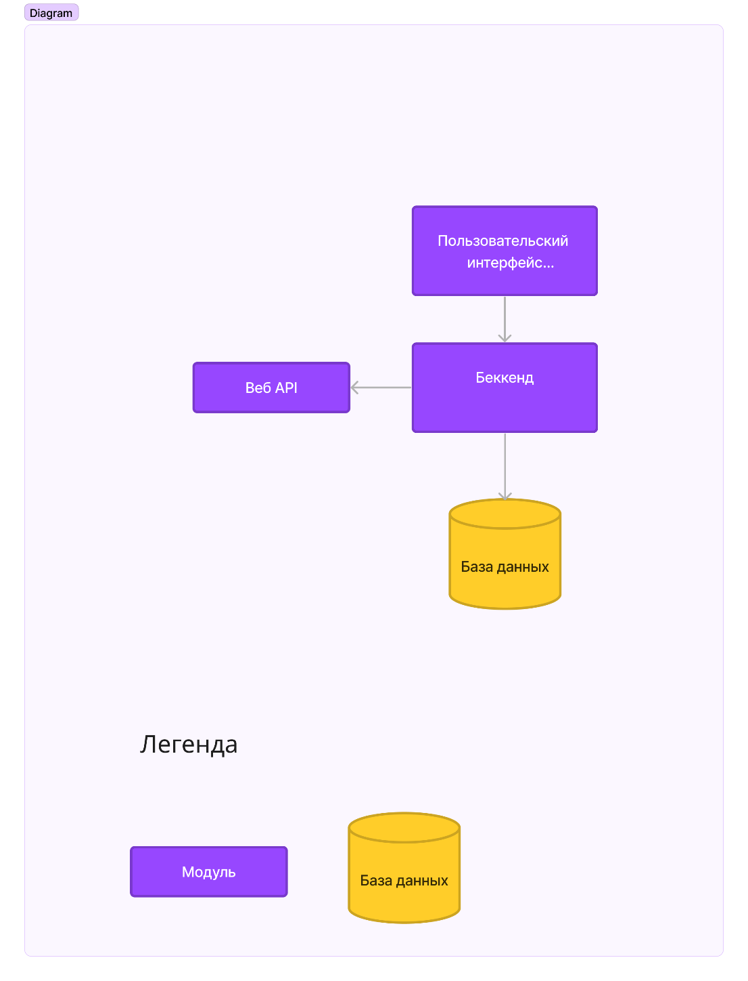

Пользовательский интерфейс предназначен для управления приложением пользователем, это страница в браузере или мобильное приложение.

Беккенд отвечает за логику приложения и отработку HTTP запросов.

База данных предназначена для хранения данных.

Веб API предназначен для доступа к приложения из вне с целью воспользоваться его методами из другого приложения.

Архитектура серверной части представляет собой модель MVC, которая предполагает трехуровневую структуру представленную на рисунке ниже

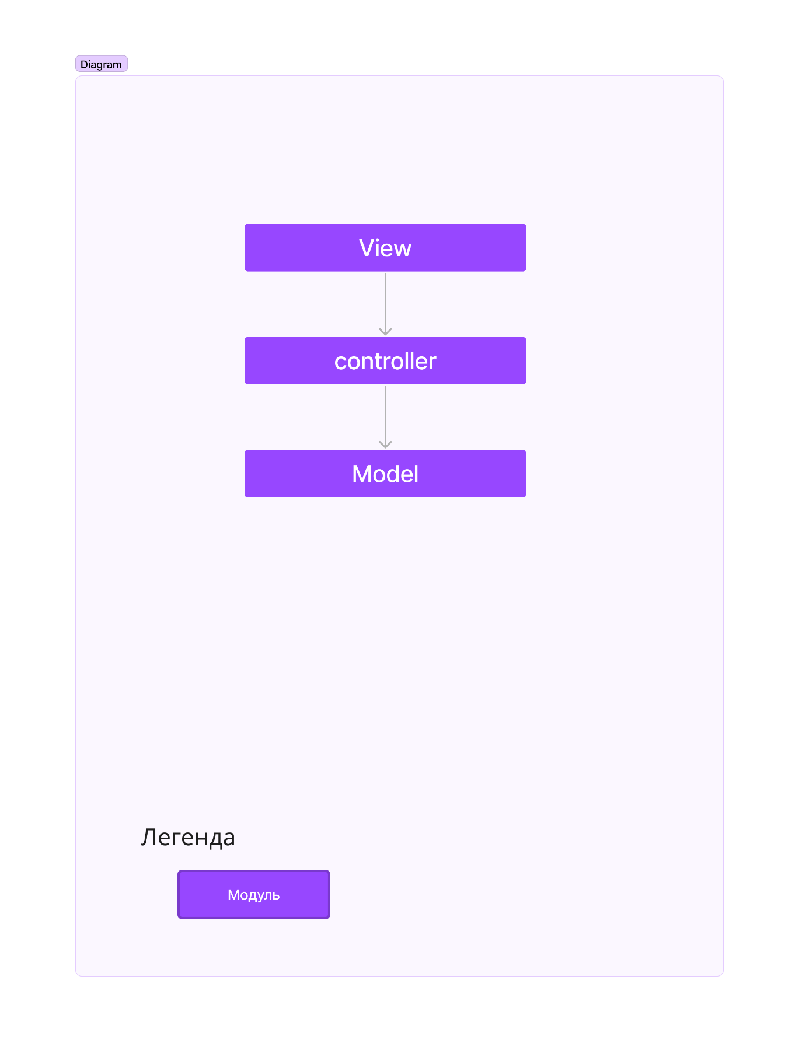

Модуль View отвечает за структуру интерфейса пользователя.

Модуль Controller отвечает за маршрутизацию между частями приложения, запросам к интерфейсам и запросам к модели.

Модуль Model отвечает за запросы к базе данных, валидацию данных в запросах.

1. **Требования к дизайну(интерфейсу)**

Требования к дизайну веб-интерфейса.

Интерфейс пользователя должен быть:

1. Общие требования:
   1. Адаптивным к разрешениям от 640×1136 до 1920×1080.
   2. Выполнен в единообразном стиле.
   3. Выполнен в постельных тонах(не яркий).
2. Требования к архитектуре интерфейса, интерфейс должен состоять из следующих блоков:
   1. Шапка сайта(Header)
   2. Центральная часть(Centr)
   3. Боковая панель(Sidebar)
   4. Подвал(Footer)
3. Требования к наполнению интерфейса функциональными блоками
   1. Header должен содержать:
      1. Логотип приложения.
      2. Кнопку «Посты»
      3. Кнопку «Обсуждения»
      4. Кнопку открывающую панель выбора перехода в личный кабинет или регистрацию.
      5. Кнопку поиска по сайту.
   2. Sidebar должен содержать: блоки с контентом с содержанием самых популярных обсуждений 8 штук.
   3. Footer должен содержать:
      1. Ссылку на страницу правила сайта.
      2. Ссылку на страницу донат авторам.
      3. Ссылку на страницу авторы.
      4. Ссылку на скачивание мобильной версии веб приложения.
   4. Centr должен содержать:
      1. Блок посты, который состоит из:
         1. блока с фильтрацией постов(по рейтингу, по дате).
         2. Блок с содержимым поста(аватарка автора, никнейм, дата публикации, наименование поста, контент(картинка, видео, текст), ссылка на страницу комментарии, функциональные кнопки +/-, отображение просмотров, отображение ссылки на пост, отображением тегов. Таких блоков должно быть несколько в ленте(не более 8 на страницу).
      2. Блок обсуждения, который состоит из:
         1. Блок с фильтрацией обсуждения(по рейтингу, по дате)
         2. Блок с содержимым обсуждения (аватарка автора, никнейм, дата публикации, наименование, контент(текст), ссылка на страницу комментарии, функциональные кнопки +/-, отображение просмотров, отображение ссылки на пост. Таких блоков должно быть несколько в ленте(не более 16 на страницу)
      3. Блок регистрация должен быть выполнен в виде выплывающего меню с полями для ввода(емайл, пароль) и кнопкой зарегистрироваться.
      4. Блок комментарий к посту должен быть выполнен в виде ленты из комментариев следующего содержания(должен иметь свойство иерархичности):
         1. Никнейм автора
         2. Аватарка автора
         3. Дата публикации
         4. Текст комментария.
         5. Рейтинг комментария.
         6. Функциональные кнопки +/-
      5. Блок обсуждение должен быть находиться в сверху блока комментарии к обсуждению и иметь следующий вид:
         1. Никнейм автора.
         2. Аватарка автора.
         3. Дата публикации.
         4. Текст обсуждения.
         5. Рейтинг обсуждения.
         6. Функциональные кнопки +/-
      6. Профиль пользователя(другого) должен иметь вид:
         1. Аватарка пользователя.
         2. Никнейм
         3. Дата регистрации.
         4. Рейтинг пользователя.
         5. Количество постов, обсуждений и комментариев.
         6. Список постов и обсуждений опубликованных пользователем в соответствии с разделами «обсуждения» и «посты».
      7. Панель добавления контента должен иметь две функциональные кнопки «создать обсуждение», «создать пост».
      8. Страница добавить пост должна иметь:
         1. Поле ввода заголовка поста.
         2. Поле ввода контента поста(картинка, видео, текст).
         3. Меню выбора тегов.
         4. Функциональную кнопку опубликовать.
      9. Страница добавить обсуждение должна иметь вид:
         1. Поле ввода заголовка обсуждения.
         2. Поле ввода контента обсуждения(текст).
         3. Меню выбора тегов.
         4. Функциональную кнопку опубликовать.
      10. Личный кабинет должен быть выполнен кнопкой перехода на страницу статистика, редактировать личные данные, сохраненные обсуждения и сохраненные посты.
      11. Страница статистика должна содержать записи:
          1. Дата регистрации на сайте.
          2. Рейтинг аккаунта.
          3. Количество созданных постов и обсуждений.
      12. Страница редактировать личные данные должна иметь:
          1. Поле добавления/изменения никнейма.
          2. Поле добавления/изменения аватарки.
          3. Поле добавления/изменения фамилии имя и отчества.
          4. Поле добавления/изменения даты рождения.
          5. Кнопку сохранить изменения.
          6. переключатель добавления/изменения пола.
      13. Страница сохраненные обсуждения должна содержать: Список сохраненных обсуждений в соответствии со страницей обсуждения.
      14. Страница сохраненные посты должна иметь возможность перейти к ранее сохраненным постам в соответствии со страницей посты.
      15. Страница правила сайта должна иметь текст с правилами сайта.
      16. Страница доната авторам должна быть ссылкой на внешний ресурс оплаты.
      17. Страница авторы должна иметь текст об авторах.
      18. Страница авторизации администратора должна иметь поля ввода:
          1. Логин.
          2. Пароль.
      19. Страница редактирования контента должна иметь:
          1. Поле ввода заголовка поста.
          2. Поле ввода заголовка поста.
          3. Поле ввода наименование автора поста обсуждения.
          4. Поле ввода заголовка обсуждения.
          5. Поля ввода айди наименования и обсуждения.
          6. Кнопку найти.
          7. Форму вывода ссылки на найденное.
          8. Кнопку удалить.
      20. Страница статистики должна иметь:
          1. Поля вывода данных оо количестве посещений сайта за день, месяц, год.
          2. Поля вывода о количестве опубликованных постов, обсуждений за день, месяц, год.

**Лист регистрации изменений**

|  |  |  |  |  |  |  |  |  |
| --- | --- | --- | --- | --- | --- | --- | --- | --- |
| Изм. | Номера листов (страниц) | | | | Всего листов (страниц) в документе | Номер документа | Входящий номер сопроводительного документа и дата | Подпись |
| изменен‑ных | заменен‑ных | новых | аннулиро‑ванных |
|  |  |  |  |  |  |  |  |  |
|  |  |  |  |  |  |  |  |  |
|  |  |  |  |  |  |  |  |  |
|  |  |  |  |  |  |  |  |  |
|  |  |  |  |  |  |  |  |  |
|  |  |  |  |  |  |  |  |  |
|  |  |  |  |  |  |  |  |  |
|  |  |  |  |  |  |  |  |  |
|  |  |  |  |  |  |  |  |  |
|  |  |  |  |  |  |  |  |  |